LAVANTA TARIMI

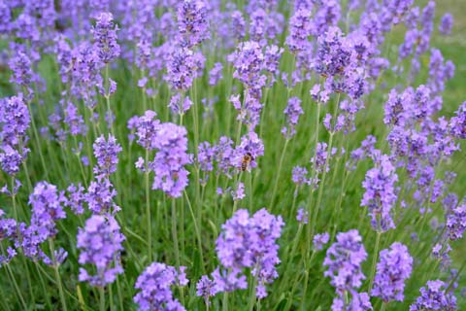

KÖKENİ VE YAYILIŞI
Lavandula ismi Latince lavare'den gelmekte ve yıkama anlamını taşımaktadır. Zira çok aromalı olan bu bitki yıkama veya banyo suyunda kullanılmaktadır.
Lavandula özellikle Batı Akdeniz Bölgesi'ne yayılmıştır. Bugün yabani olarak Güney Fransa'da, Orta İtalya'da, Yugoslavya'da, İspanya'da ve Yunanistan'da yaygın durumdadır. Ancak yabanilerin bulunduğu bölgeler dışında kültürü Bulgaristan, İngiltere, A.B. Devletleri , Kuzey Afrika ülkelerinde ve Ülkemizde 'de (Isparta Keçibolu İlçesinde) yapılmaktadır.
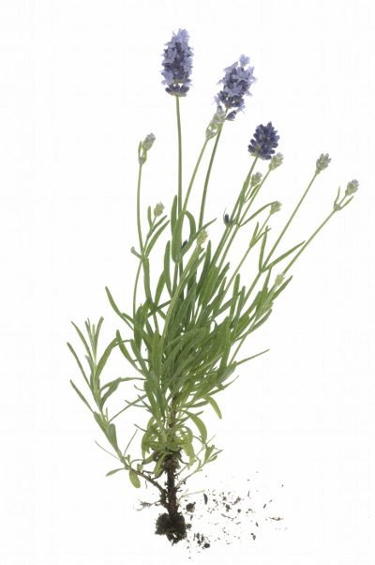
BOTANİK ÖZELLİKLERİ
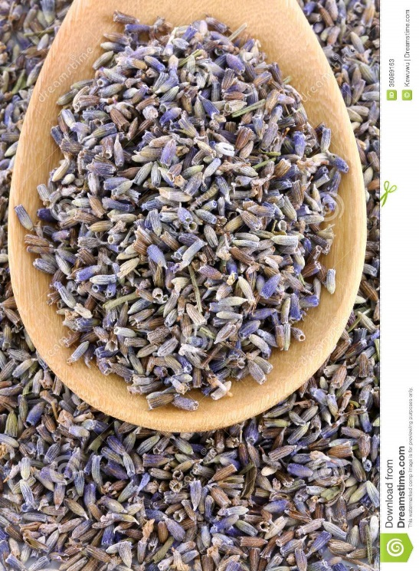
Lavanta 20-60 cm boylanabilen, Haziran, Temmuz aylarında çiçek açan yarı çalımsı çok yıllık bir bitkidir. 60 cm kadar derinlere giden kazık bir köke sahiptir. Dik duran saplar genellikle 4 köşeli olup, tüylü ve çıplak gri yeşil renktedir. Kuvvetli dallanır ve yaşlandıkça alt dallar odunlaşır. Dört köşeli dallar üzerinde karşılıklı durumda bulunan 2-6 cm uzunluktaki çok kısa saplı yapraklar, ucu sivri, kenarları tam ve içeriye doğru kıvrık şeritsi tipte olup, her iki yüzü pamuksu tüylerle örtülü bulunmaktadır. Grimsi yeşil renkte bir aya kısmına sahiptir. Orta kısmında belirgin uzunluğuna bir oyu vardır. Yine yapraklardaki pamuksu tüyler yaşlı yaprakların üst yüzeylerinde görülmez, alt yüzde ise gümüşi renkli düzeler bulunur. Az çok 4 köşemsi, oldukça büyük başak tipine benzer. Çiçek durumu 20-30 cm kadar uzunluğundaki çıplak sap ucunda bulunur. Çiçek başağının uzunluğu 16-20 cm olup, genellikle 4-6 çiçek kümesinde ve her kümede 6-14 adet çiçek bulunmaktadır. Çiçek kümeleri karşılıklı duran iki yaprak tarafından korunmaktadır. Çok kısa saplı olan lavanta çiçeği gri mavi renkte, içi düz ve parlak, dışı tüylü bulunan 5 mm kadar uzunluktaki çanak yaprak tarafından korunur. Bu çanak yaprak çiçeği boru gibi sararak büyür ve üst kenarlarında 4 adet küçük sivri dişle nihayetlenir. Ayrıca bir tanede oldukça büyük ve kolay ayırt edilebilen bir çıkıntı daha bulunur. Çanak yaprakların dış yüzleri kuvvetli tüylüdür ve üzerinde 12 adet uzunlamasına damar bulunur. Çanak yaprağın tüyleri arasında salgı tomurcuğu ve tek hücreli drüze tüyleri bulunmaktadır. Maviden-mora kadar değişen taç yaprağı önce boru şeklinde büyür, boğaz kısmında biraz genişler üstte ise aynı büyüklükte, yukarıya doğru 2 büyük parçalı, aşağıya doğru 3 küçük parçalı dudaklarla son bulur. Korolla tüpüne bağlanmış olup, tüp dışına çıkmayan, ikisi uzun, ikisi daha kısa 4 adet erkek organ bulunmaktadır. Bunlar taç yapraklarını hiç bir zaman geçemezler. Çiçek tabanında nektar salan bir disk bulunur. İki meyva yaprağından meydana gelen dişi organ birer tohumlu 4 gözden ibarettir. Çiçek geliştikçe bol ve kokulu nektar salar. Taç yaprağı borusunun orta kısmında enine bir kesit alındığında sık tüylü damarları bulunan çanak yaprağın kesitinin orta kısmında anterlerin bulunduğu görülür.
Şekil: lavanta meyvesi
Çanak yaprağın dış tarafında bulunan damarların çok sayıda dallanmış yükselen tüyleri bulunur. Bunlar arasında küçük, sapları tek hücreli olan drüze tüyleri yer almıştır. Özellikle damarlar arasındaki çukurlarda labiae familyasına özgü salgı tomurcukları bulunmaktadır. Lavantanın meyvesi bir cevizciktir, genellikle uzunumsu yumurta şeklinde, 2 mm kadar boyunda, 1 mm kadar genişliktedir. Rengi koyu kahverenginden siyaha kadar değişir. 1000 dane ağırlığı 1 gr'dan azdır.
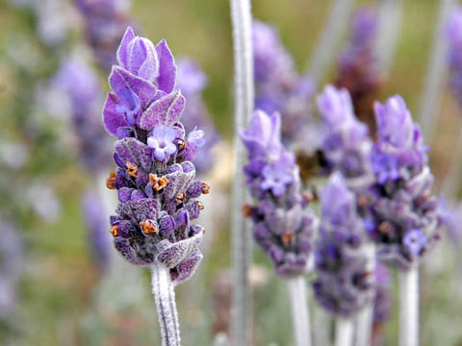

KÜLTÜRÜ
İKLİM VE TOPRAK İSTEKLERİ
Lavanta toprak yönünden seçici olmayan bir bitkidir. Ancak kuru, hafif, kireçce zengin yerleri sever. Özellikle yeterince toprağın derinliğinde rutubetin bulunması gerekmektedir. Lavanta soğuklara fazla dayanıklı değildir. Ancak Orta Avrupa koşullarında kışı geçirecek kadar soğuğa dayanıklı bazı türleri vardır.

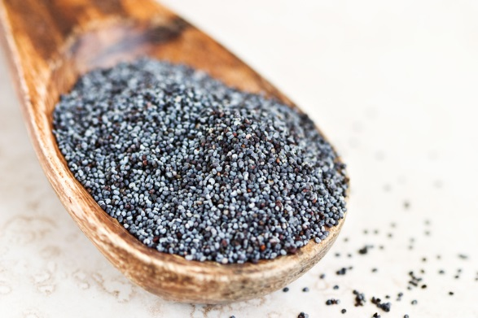
TOHUMLUK
Lavantada tohum 1.8-2.2 mm uzunlukta, 0.9-1.2 mm genişlikte ve 0.5-0.7 mm kalınlıkta olup, 1000 dane ağırlığı 0.8-1 gr arasında değişmektedir. Uzunumsu-oval bir şekilde olan tohum koyu kahverenginden gri siyaha kadar varyasyon göstermekle, üzeri düz ve parlak bir durumda bulunmaktadır. Tohumluluğun safiyetinin % 95, çimlenme durumunun % 70'den az olmaması istenir. Çimlenme 21 günde tamamlanır.

YETİŞTİRME TEKNİĞİ
Lavantanın üretimi hem generatif ve hem de vegetatif organları ile yapılabilmektedir. Vegetatif üretimi yan kök sürgünleri veya yaşlı bitkilerden elde edilecek çeliklerle yapılmaktadır. Generatif üretimde ise tohumları kullanılmaktadır. Uygulamada genel olarak üretim generatif aksamı ile yani tohumla yapılmaktadır. Tohumla üretimde de iki farklı yöntem bulunmaktadır. Bunlardan birincisi tohumların direk tarlaya ekimidir. Bu yöntem pratikte pek uygulanmamaktadır. Zira tohumları çok küçük olduğundan tohum yatağının çok iyi bir şekilde hazırlanma zorunluluğu vardır. Tohumlar küçük olduğundan ekimde zorluklar bulunmaktadır. Ayrıca çimlenmesi, özellikle çimlendikten sonra fidelerin büyümesi çok yavaş olduğundan yabancı ot sorunu gündeme gelmektedir. Bu nedenle generatif organla üretimden daha çok fideleme ile üretim yöntemi tercih edilmektedir. Bu yöntemde fidelerin elde edilmesi için önce yastıklara ekim yapılmaktadır. Yastıkların iyi hazırlanması, bunun için genellikle iyi elenmiş toprak ve yanmış hayvan gübresi ile kum 1:1:1 oranında karıştırılarak hazırlanan harçla yastıklar doldurulur ve lavanta tohumları bu yastıklara ekilir. Genel olarak 40-50 gr tohumluk yaklaşık 15 m2 yere ekilir ve buradan elde edilecek fideler bir dekar yer için yeterli bulunmaktadır. Ekimden 4-5 hafta sonra bitkiler toprak yüzüne çıkarlar. Bunların sera koşullarında ikinci bir şaşırtması faydalı olabilir. Fideler belirli bir büyüklüğe ulaştığında ve dış koşullar da uygun olduğunda tarlaya şaşırtılır. Ancak fideler tarlaya şaşırtılmadan önce dış koşullara alıştırılması gereklidir. Tarlaya şaşırtma bölgelere göre çok farklılık gösterebilir. Yurdumuzda dikim bölgelere Mart başı ile Mayıs sonu arasında bir varyasyon gösterebilir. Genelde ilk yıl verim alınmamakta veya çok düşük olmaktadır. Verimin alınabilmesi için dikimin mümkün olduğu kadar erken yapılması gerekir.

TOPRAK HAZIRLIĞI VE DİKİM YERİNİN HAZIRLANMASI
Sonbaharda pullukla işlenen tarlanın ilkbaharda gerekiyor ise pulluk yoksa diskaro ile sürülmesi ve tırmık çekilmesi ile tarla hazırlığı yapılmış olur. Dikim bu şekilde yapılabileceği gibi, hazırlanmış tarlaya ark açma pulluğu ile istenilen sıra arası mesafesinde ark açılarak fideler bu arkların yaklaşık tabandan 2-3 oranındaki kısmına yapılır. Bu durumda arklara salma su verilmesi ile fidelerin sulanması çok kolaylamış olur. Şayet özellikle yağmurlama sistemi mevcut ise ark açmadan düz tarlaya da dikim yapılabilir. Dikimde genel olarak plantuvar kullanılır ve hemen can suyu verilir. Bitkilerde büyüme ilk yıl oldukça yavaş olur, kısa saplar meydana gelir. Çiçek başakları oluşsa bile bunlar oldukça küçük kalır. Esas büyüme ve verim ikinci yıldan itibaren başlar.
Tarlaya dikim literatürde 40x30 veya 40x40 cm olarak bildirilmektedir.

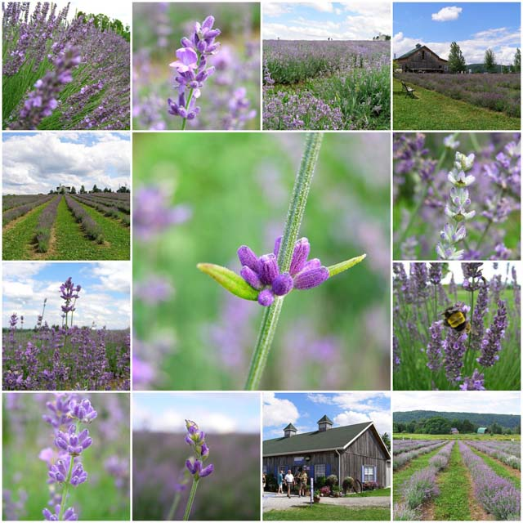

BAKIM VE GÜBRELEME
Lavanta dikimi yapılan tarlada uzun yıllar normal bir toprak işleme yapılamayacağından, dikim yapılacak tarlanın otsuz, özellikle rizomla çoğalan yabancı otlarla kaplı bulunmaması gerekir. Lavanta dikiminden sonra diğer bir çok bitkilerde olduğu gibi toprağın belli ölçüde havalandırılması, yabancı otların yok edilmesi için çapalama gereklidir. Lavanta vegetasyon devresi esnasında aynı zamanda sulanabilmektedir.
Lavantada bakım işlerinden en önemlilerinden biri de gübrelemedir. Lavanta toprağının kireçce zengin olmasını ve bol miktarda organik madde bulunmasını ister. Bu nedenle literatürde lavanta toprağının 2-3 yılda bir ahır gübresi veya kompost ile gübrelenmesi gerekli olduğu bildirilmektedir. Ayrıca azotlu ve fosforlu gübrelerin toprakta bol bulunmasını arzular.
Gübrenin verilişi dikim yılında dikimle beraber, diğer yıllar ise erken ilkbaharda yapılmalıdır.

HASAT
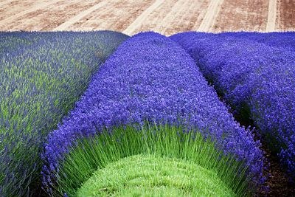
Yan dallardaki çiçek başaklarındaki, uç çiçekler, orta saptaki çiçek başağı çiçeklendiğinde birlikte hasat edilir.
Hasat çiçek başak sapından, başaktan 10 cm kadar aşağıdan orak vs. ile biçilerek yapılır. Lavantada eşzamanlı bir çiçeklenme olmadığından hasat birkaç defada tamamlanır. Hasat elle çiçekleri toplama ile de yapılır.
Lavanta hasat zamanı çiçeklenme dönemi olarak belirtilmektedir. Hasadın çiçeklenme döneminde sabahın çok erken saatlerinde yapılması daha uygundur. Erken yapılmasının diğer bir faydası da bal arılarından korunmaktır. Zira güneş doğduktan sonra lavanta tarlası bal arılarının en çok bulunduğu yer olur. Özellikle elle hasat yapılacak ise iş daha da zorlaşır.
KURUTMA
Lavanta çiçeklerini güneşte kurutmamak gerekir. Güneşte kurutulduğunda renk ve aroma zarar görür. Suni kurutmada ise çok dikkatli davranılmalı, sıcaklığı 30 oCcivarında olmasına özen gösterilmelidir. Sapları ile hasat edilmiş lavantada sapların ayıklanması kuruttuktan sonra yapılır. Eğer endüstriyel yağ elde edilmesi öngörülmüş ise bu sapların ayıklanması mutlak zorunlu değildir.
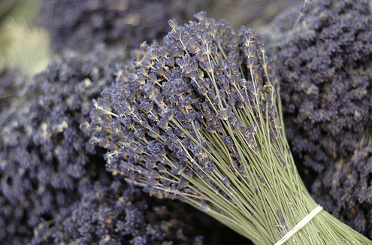
VERİM
Verim çok değişkendir. Sulu koşullarda, Bornova ekolojik koşullarında 6 yıl süre ile yürütülen denemede ortalama drog çiçek verimi dikim yılı da nazari dikkate alındığında 148 kg/da, dikim yılında genellikle ya verim alınmaz, şayet dikim erken yapılmış ise az alınır, bu hesaba katılmadığından 5 yıllık ortalama drog çiçek verimi 175 kg/da olarak bulunmuştur. Verime bitki sıklığı etkili olmaktadır.
Susuz koşullarda da lavantadan yüksek verim almak mümkündür.
Lavantanın uçucu yağı kullanılacak ise, bu takdirde önemli olan birim alandan elde edilecek yağ miktarıdır. Uçucu yağ miktarı bir yandan elde edilen drog miktarına, diğer yandan da uçucu yağ oranına bağlıdır.
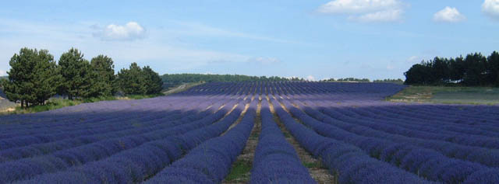

HASTALIK VE ZARARLILARI
Lavanta da küsküt zararlı olmaktadır. Köklerde parazit olarak Şapkalı mantar ve beyaz kök çürüklüğü hastalığı zarar yapmaktadır.

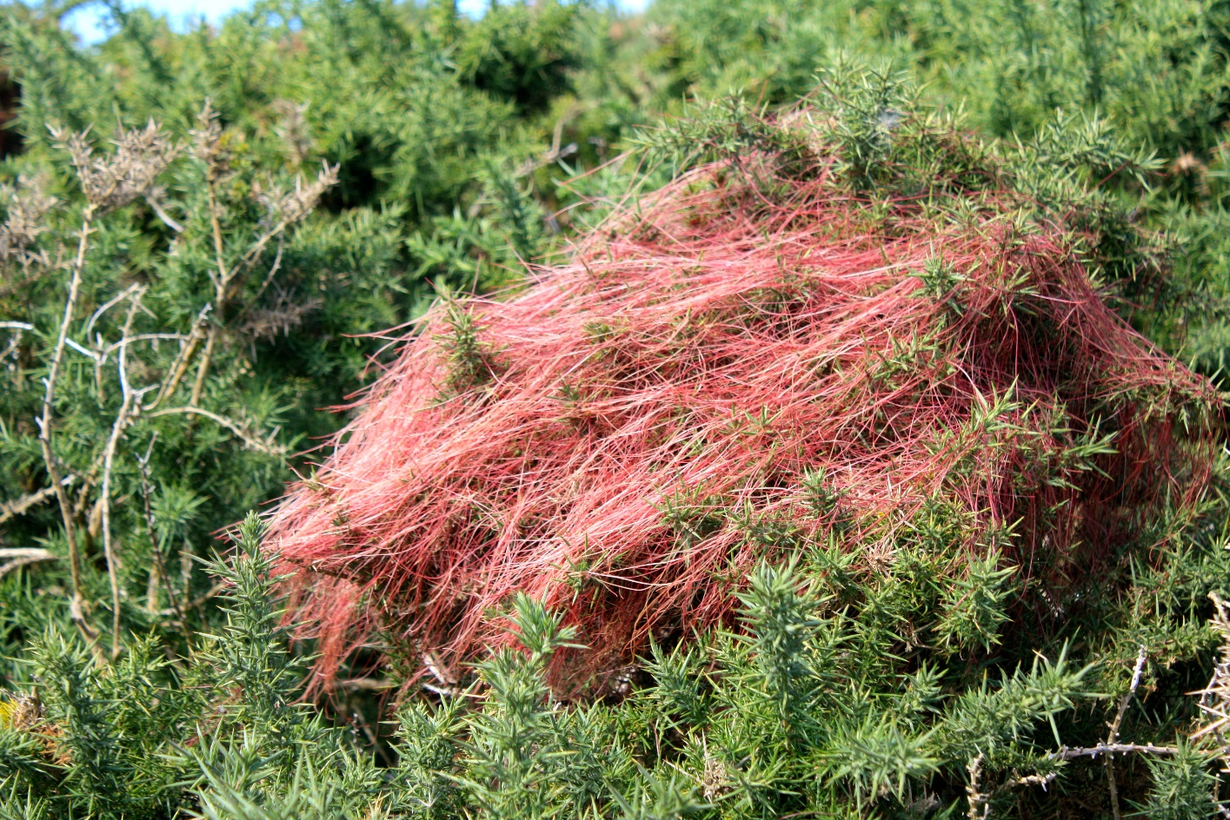
Şekil: küsküt

Daha fazlası için ;
www.sorhocam.com

